Применение инновационных
технологий для слепых детей на уроках математики.

Цели: овладение учащимися системой математических знаний и умений, интеллектуальное развитие учащихся, формирование качеств личности, необходимых человеку для интеграции в современное общество.
Задачи: развитие наглядно-образного, словесно-логического мышления, правильное формирование у слабовидящих и незрячих детей пространственных представлений о предметах и окружающей действительности.
Главной целью инновационных технологий образования является подготовка человека к жизни, в которой стремительно происходит внедрение различных нововведений. Именно поэтому максимальная опора на наглядные и технические средства при изучении математики, просто необходима.
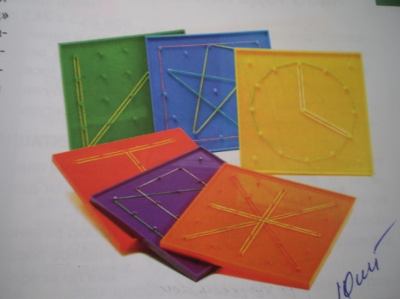На сегодняшний день кабинет математики в нашей школе оснащен современным техническим оборудованием:
«Геоборд» - геометрическая доска, представляет собой квадратный двусторонний планшет с выступами (с одной стороны по кругу, с другой – на одинаковом расстоянии друг то друга по всей поверхности). Его удобно использовать при обучении моделированию и преобразованию геометрических фигур на плоскости (при помощи резиновых крепежей), способствует взаимосвязанному изучению свойств плоских фигур.

« Оси координат» - оснащен двумя движущимися координатными прямыми (ось абсцисс о ординат), специальными колышками для конструирования и резиновыми крепежами. Предназначен для обучения построению точек и графиков функций на координатной плоскости. При помощи него, детям с дефектом зрения намного легче усваивать свойства функций, а также лучше формируются представления о графиках различных функций. Очень удобен в использовании.
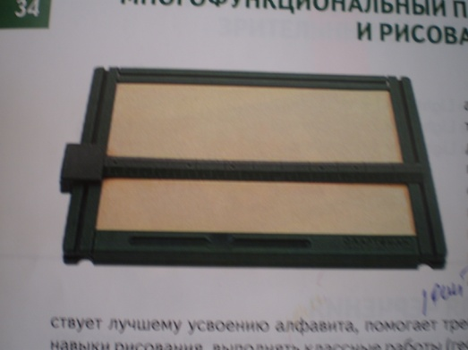
«Многофункциональный планшет для черчения и рисования» и « Прибор для черчения». В комплектацию входит: транспортир, циркуль, линейка, угольник, булавки, специальные листы для рельефного изображения. Можно использовать на уроках алгебры, геометрии, черчения и рисования.

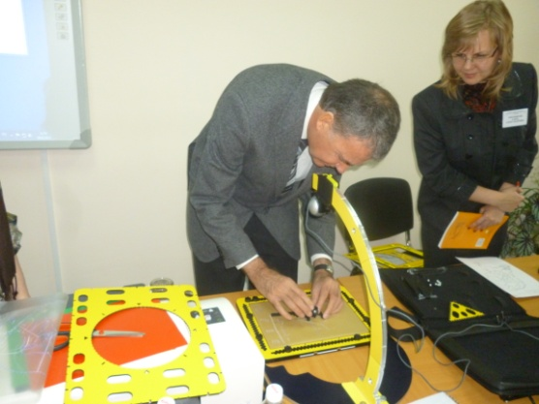«Универсальный цифровой планшет» в сочетании с программным обеспечением и электронной ручкой. Рабочая поверхность А4, наличие тактильной разметки, подвижных крепежей, чертежные инструменты, сменные листы из специальной пленки. Предназначен для использования на уроках математики, алгебры, геометрии, черчения, рисования, биологии, химии, физики, географии.
Подключается к компьютеру, это значительно увеличивает возможности работы с этим планшетом. Использования данного планшета развивает у детей логическое, пространственное и творческое мышление, формирует элементарные умения преобразовывать форму предметов, вырабатывает навыки работы с компьютером. В программном обеспечении, есть специальный каталог по многим предметам, где дети могут найти интересующие их вопросы сопровождающиеся изображением. Данные изображения можно копировать, редактировать и распечатывать, как по плоскому так и по брайлю. (демонстрация работы с планшетом).
Интерактивная доска. Пользуемся ей сравнительно недавно, постепенно осваиваем и усваиваем возможности интерактивной доски и методику работы с ней. Некоторые ученики уже научились делать на доске различные преобразования и построения геометрических фигур и графиков функций, частично освоили меню программы. Применение интерактивной доски на уроках очень активизирует учащихся.
Учебно–методический комплект (УМК) «Живая математика» и «Живая геометрия» - исключительно простая в освоении программа, позволяет создавать красочные, легко редактируемые чертежи, осуществлять операции над ними, а так же производить все необходимые измерения и вычисления. Использование УМК позволяет развивать у учеников навыки восприятия математических объектов

Правильное и продуманное применение этих средств на уроках позволяет не только формировать важные математические понятия. Но и способствует расширению возможностей детей с дефектом зрения, в познании окружающего, подготавливает их к дальнейшей самостоятельной жизни и трудовой деятельности в нашем постоянно меняющимся мире.

